苏州大学实验报告
院、系 | 计科院 |  | 年级专业 | 20计科 |  | 姓名 | 柯骅 | 学号 |  | 2027405033
课程名称 |  | 数据库原理与设计 |  |  |  |  |  | 同组实验者 |  | 无
指导教师 |  | 许佳捷 | 实验日期 |  | 2022.3.15 |  | 成绩

实 验 名 称 | 创建数据库
- 实验目的
- 掌握利用企业管理器创建、维护数据库，了解sql server的数据库的存储结构
- 建立school数据库
- 建立sale数据库
- 修改，删除数据库

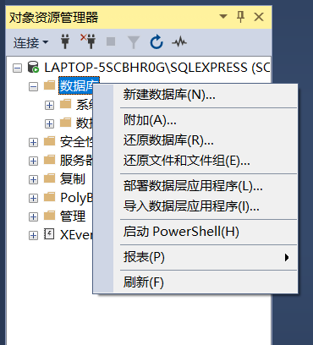
- 实验内容
- 建立school数据库
- 使用SQL-Server 的企业管理器创建数据库 school 。

要求记录：
1）数据库school 对应的数据库文件在那个文件夹。
2）数据库school 对应的数据库文件名。
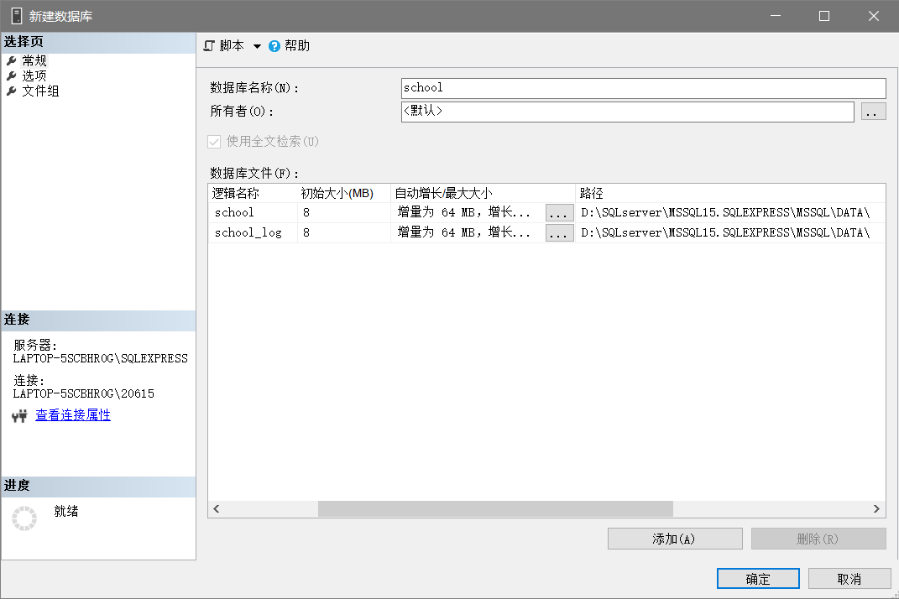

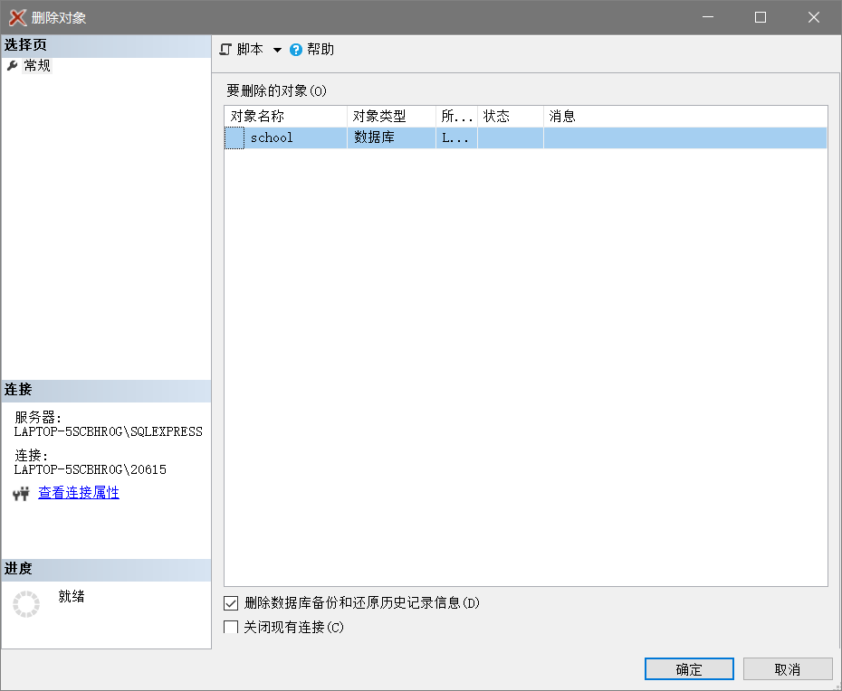
- 删除School数据库
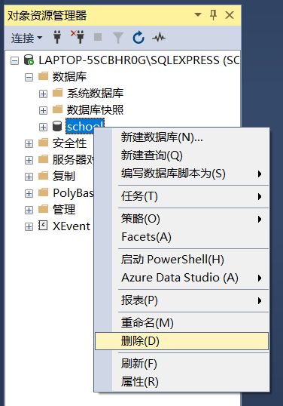

- 建立sale数据库
- 建立sale数据库,要求数据库存储在c:\data文件夹下，初始大小为5MB ,增量为 1MB。
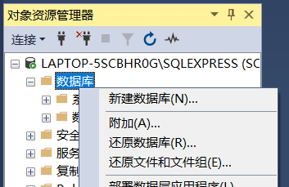

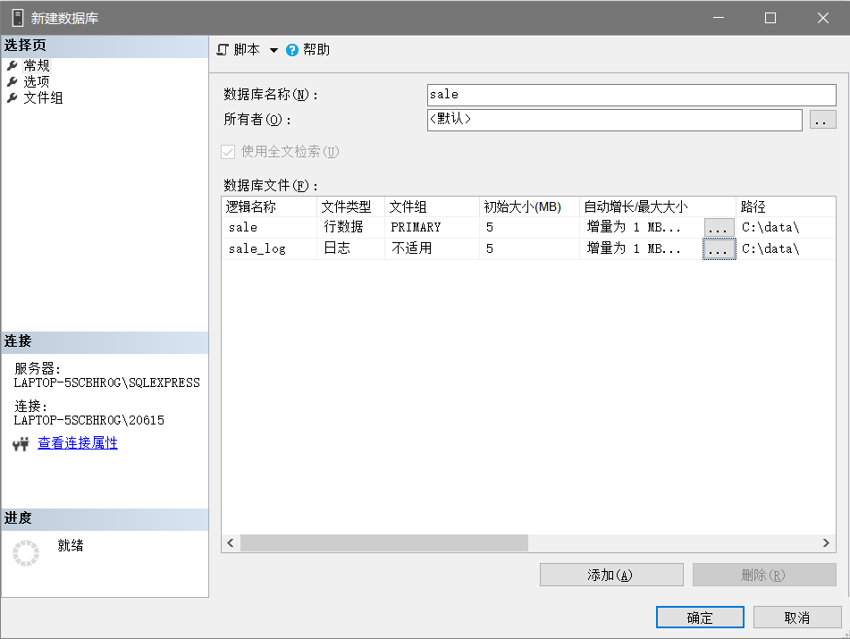

- 使用SQL-Server 的企业管理器，将数据库的每次增量改为20%。
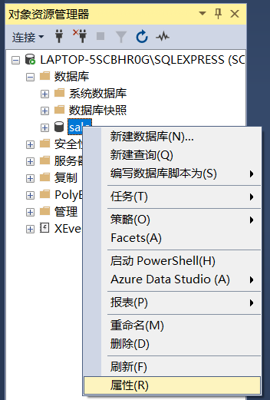

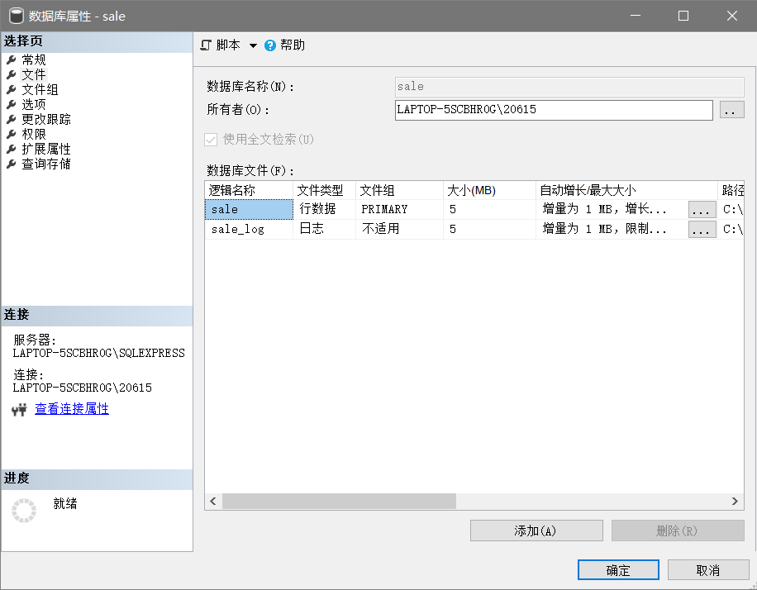

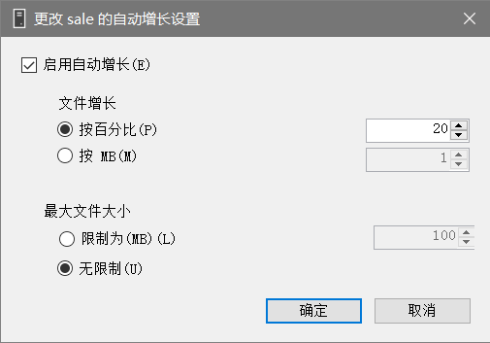

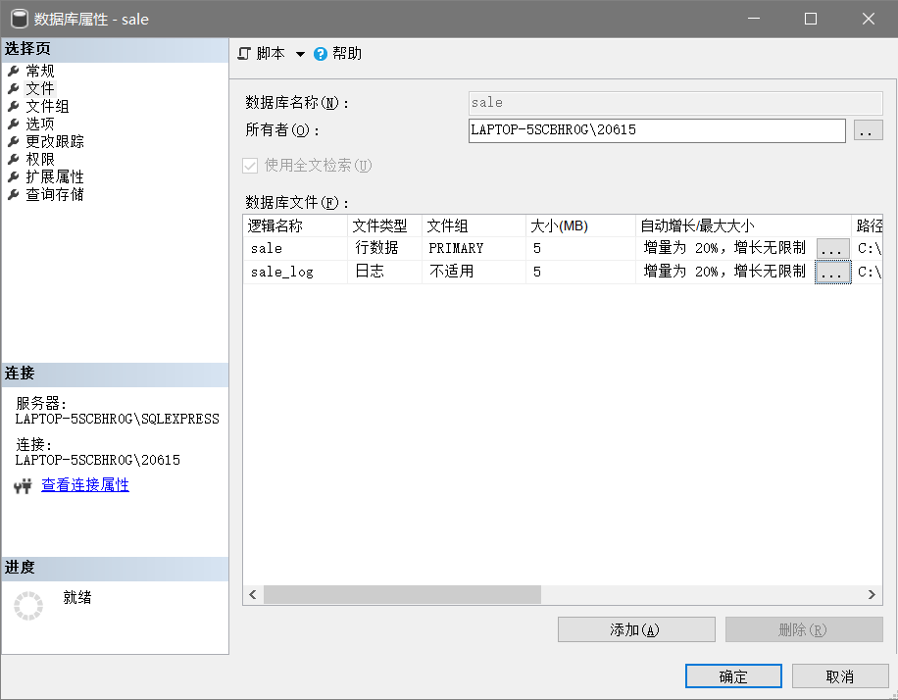

- 思考
- 如何将数据库school从一台计算机部署到其他计算机上。
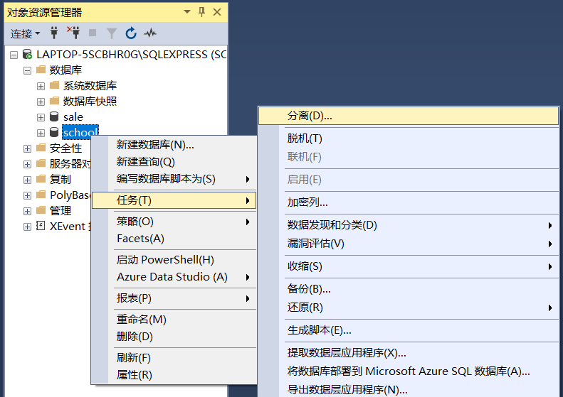
- 分离

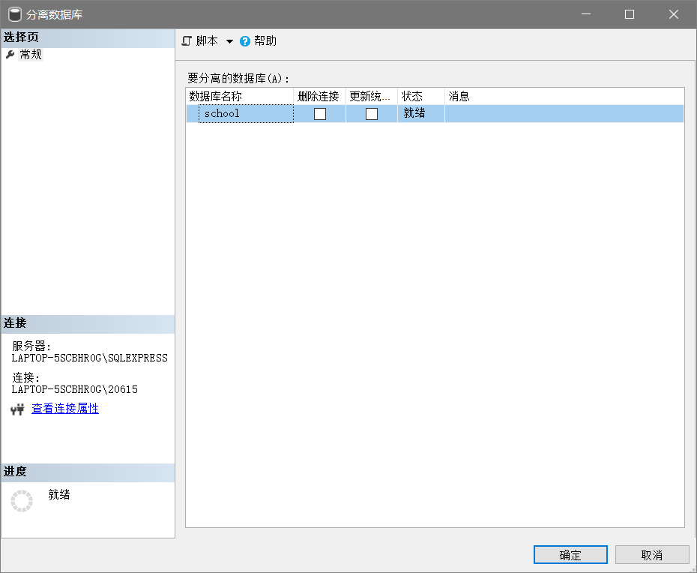

- 进入被分离的数据库原本保存的目录，拷贝school.mdf,school_log.ldf到另一台计算机
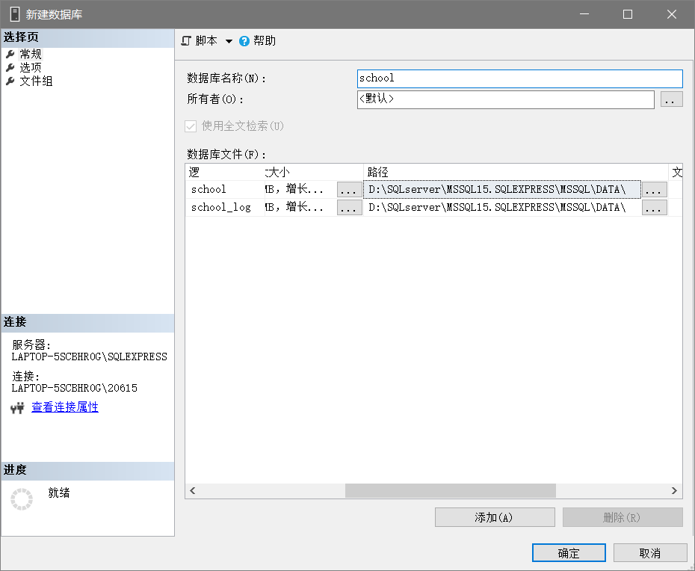

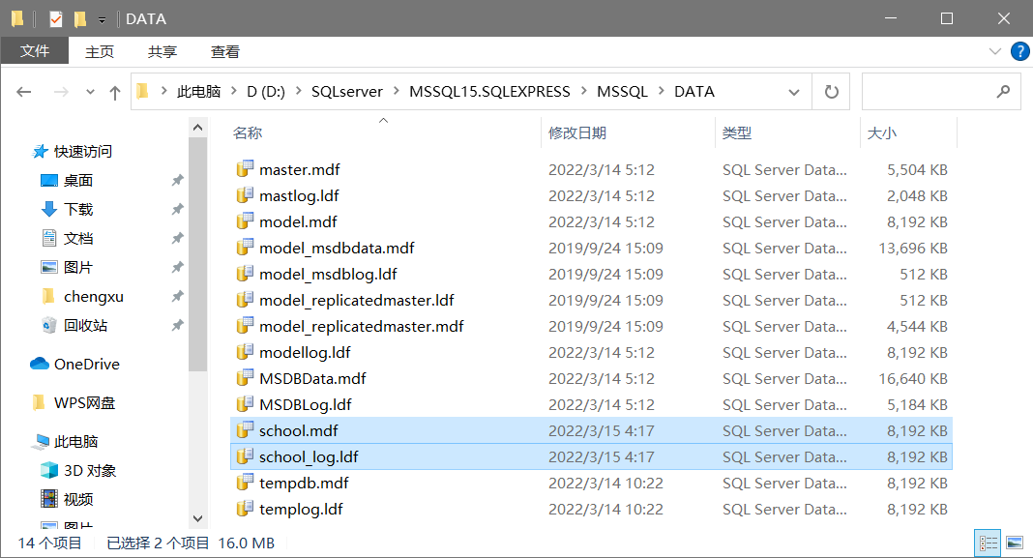

- 在另一台计算机上选择附加，并选择拷贝来的mdf文件

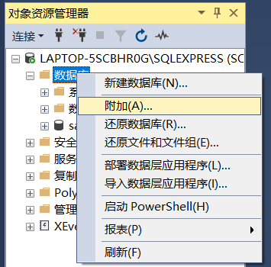

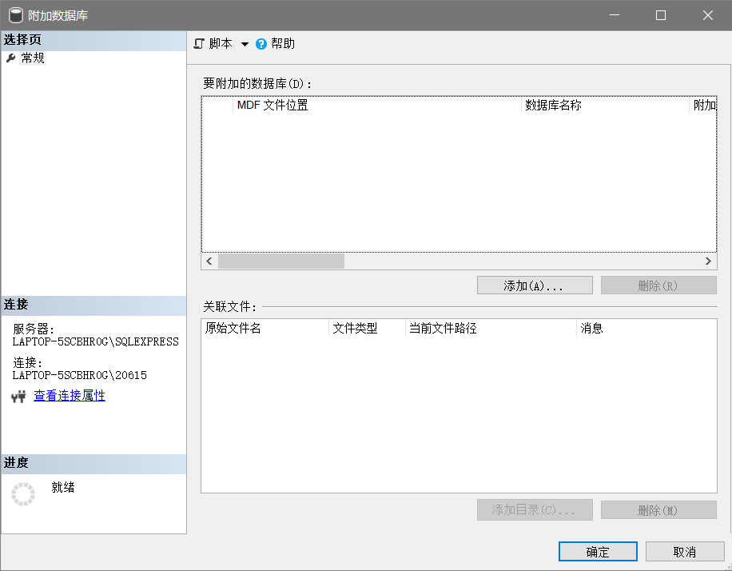

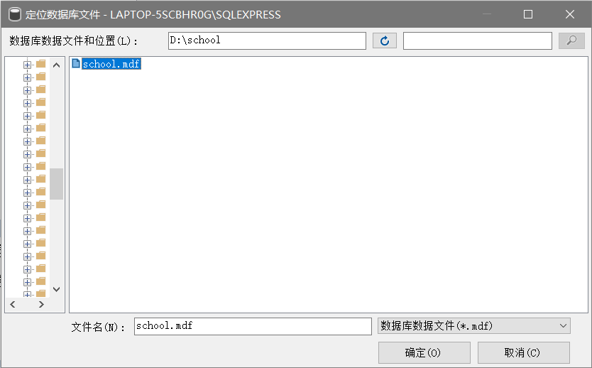

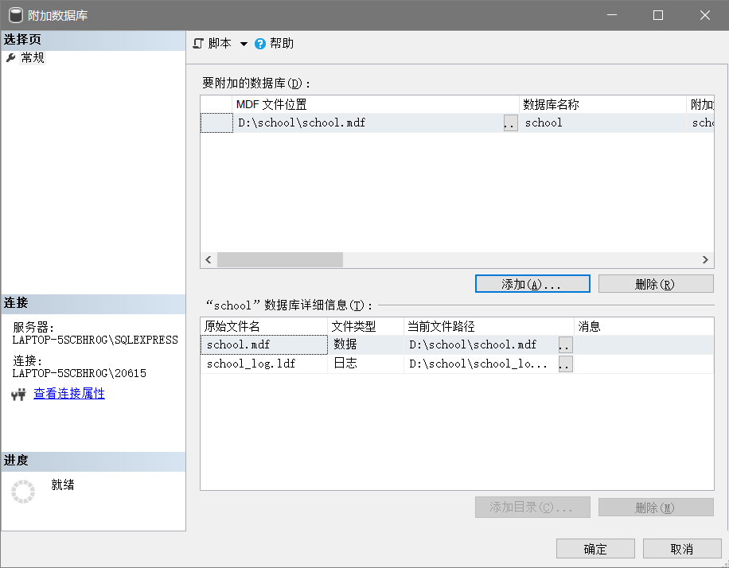

- 检查，导入成功
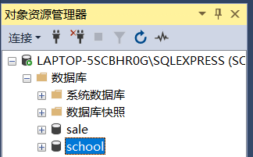

- 如何将数据库 sale 的文件存储在c盘和d盘。
- 选择分离
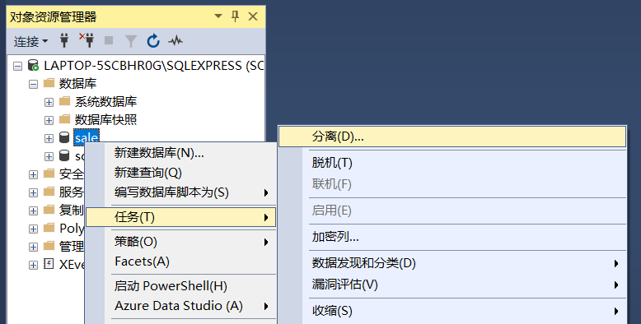

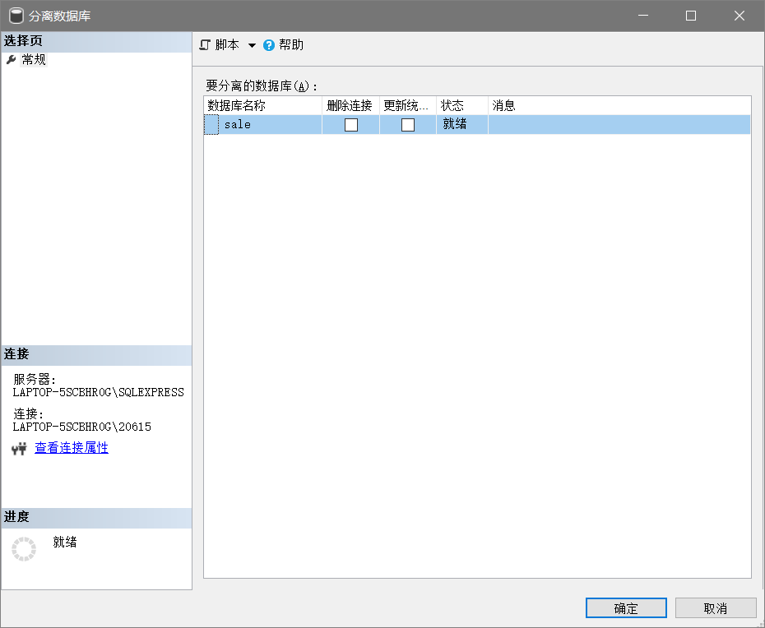

- 进入被分离的数据库原本保存的C盘，拷贝sale.mdf,sale_log.ldf到D盘
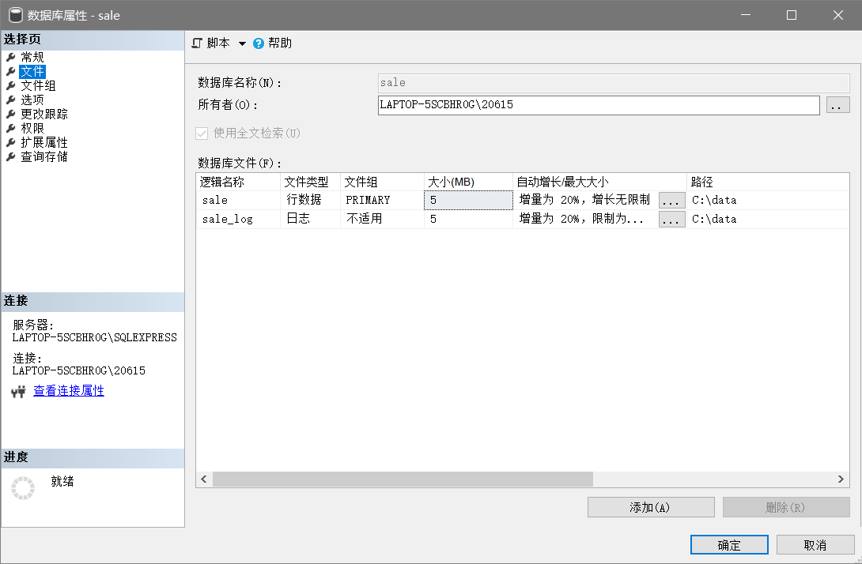

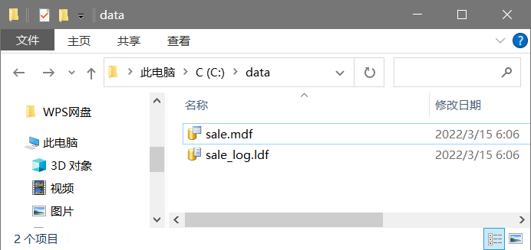

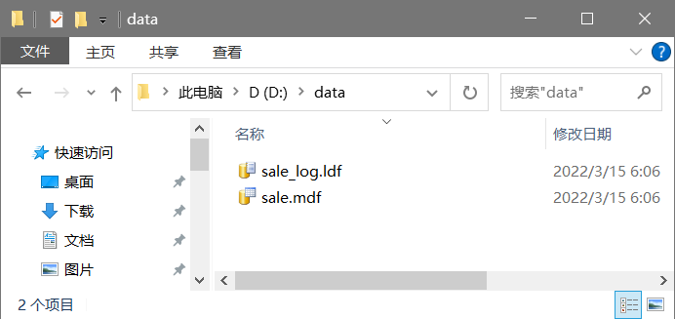

- 附加，并选择D盘的sale.mdf文件
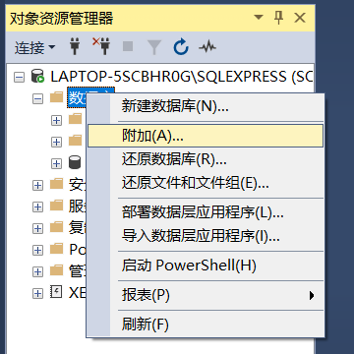

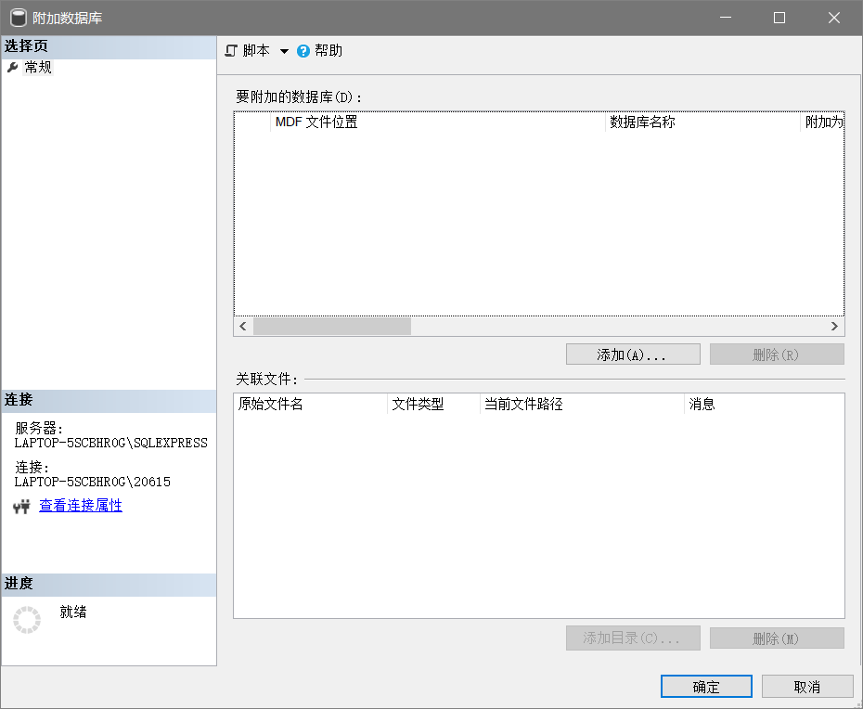

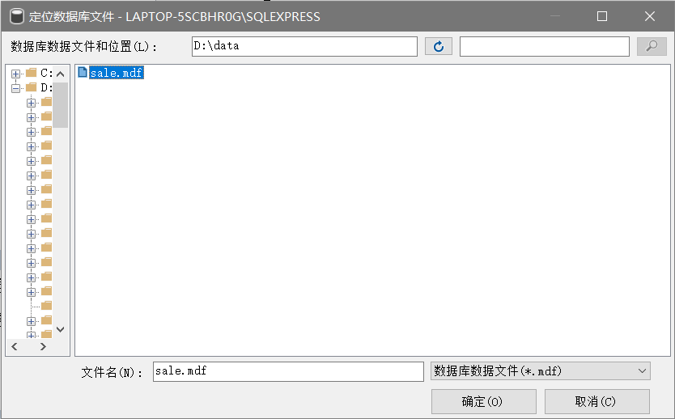

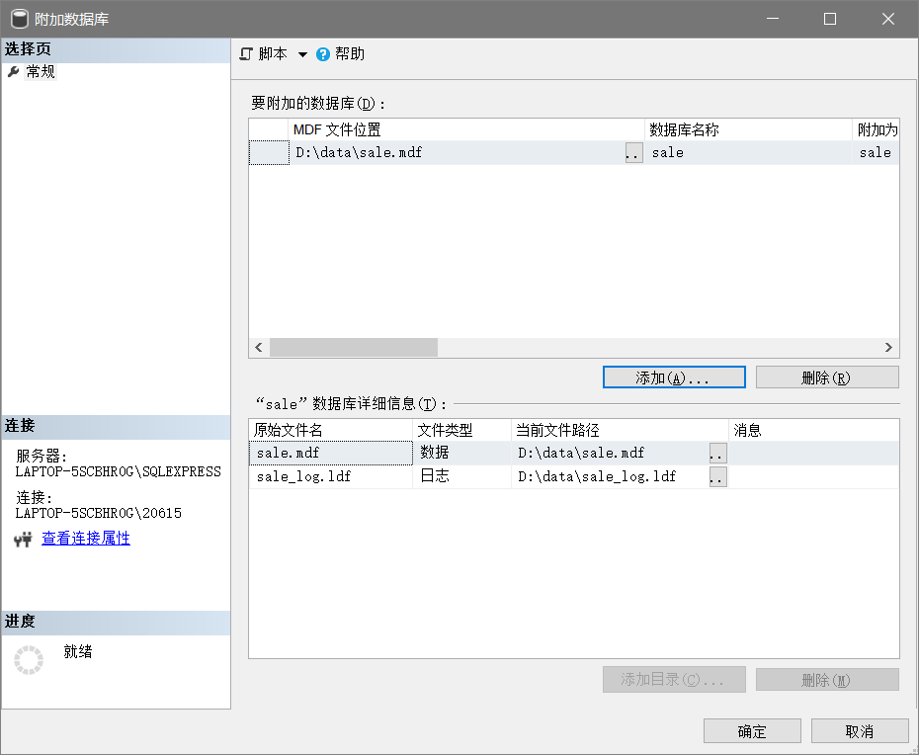

- 检查文件位置,转移完成
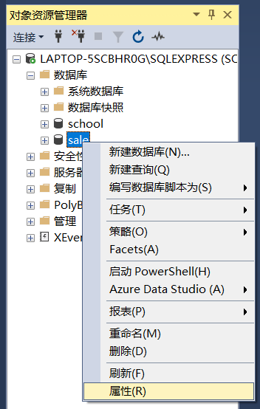

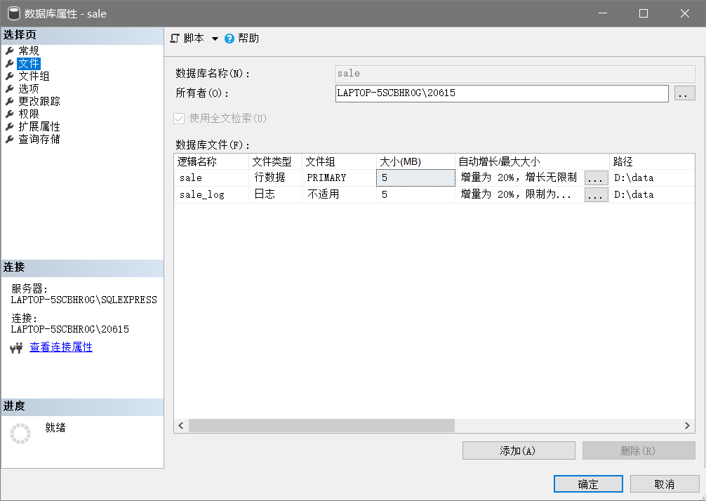

- 实验总结
- 掌握了利用企业管理器创建、维护数据库的方法，了解了sql server的数据库的存储结构
- 学会了如何进行数据库的创建与删除，并且学会了如何迁移数据库至不同计算机或磁盘

